基于机器学习构建头颈癌术后肺部感染的风险预测模型
王一鸣¹，尹丽霞²，姚博¹，蒲江波^{1，*}
1. 中国医学科学院 北京协和医学院生物医学工程研究所（天津 300192）
2. 中国医学科学院 北京协和医学院肿瘤医院 医务处疾病与感染控制办公室（北京 100021）
【摘要】目的 头颈癌术后肺部感染（postoperative pulmonary infection，PPI）发生率较高（约15%～30%），严重影响患者预后。精准的风险分层与早期干预是降低PPI发生率的关键，而现有预测模型多未实现危险因素的阶段化划分，难以同时反映术前基础易感性与围手术期临床事件的协同作用，从而限制了风险识别与干预的靶向性。本研究旨在基于机器学习算法，整合术前基础特征与围手术期全阶段临床指标，构建食管癌PPI的术前-围手术期两阶段个体化风险预测模型。方法 回顾性纳入2022年10月-2024年8月中国医学科学院肿瘤医院2200例食管癌手术患者的临床资料。采用最小绝对收缩与选择算子（least absolute shrinkage and selection operator，LASSO）结合多因素logistic回归，分别筛选纯术前、围手术期两阶段的独立预测变量。按7:3随机分为训练/测试集，构建广义线性模型（generalized linear model，GLM），随机森林（random forest，RF），支持向量机（support vector machine，SVM），神经网络（neural network，NNET）和梯度增强机（gradient boosting machine，GBM）共5种机器学习模型。结果 共筛选出6个独立预测变量，术前阶段为：性别、美国麻醉医师学会（American Society of Anesthesiologists，ASA）身体状态分级、多重耐药菌是否定植，该阶段各模型AUC 0.71~0.72，特异性均达 98% 以上。围手术期阶段在术前变量基础上，进一步纳入手术持续时间、术后是否入住ICU、术后0-3天C反应蛋白（C-reactive protein，CRP）峰值，预测效能显著提升（AUC 均＞0.82），其中GBM模型实现了敏感性（69.07%）与特异性（82.59%）的良好平衡。结论 基于机器学习的术前-围手术期两阶段风险预测模型可实现分阶段精准防控：术前模型凭借高特异性适用于早期筛查，减少抗生素滥用；围手术期GBM模型兼具平衡的预测性能与可解释性，可为风险分层和管理决策提供支持，未来仍需多中心研究进一步验证模型的泛化能力。
【关键词】食管癌；术后肺部感染；机器学习；风险预测
A Two-Stage Model for Predicting Postoperative Pulmonary Infection in Head and Neck Cancer Patients
Wang Yu¹ Yin Linxia² Yao Bo¹ Wu Jiang^{3,*} Pu Jiangbo^{1,*}
1.Institute of Biomedical Engineering, Chinese Academy of Medical Science and Pecking Union Medical College, Tianjin 300192, P. R. China
2.Department of Hospital Infection Management, Cancer Hospitial, Chinese Academy of Medical Sciences and Peking Union Medical College, Beijing 100021, P. R. China
3.Deep Underground Space Medical Center, West China Hospital, Sichuan University, Chengdu 610041, P. R. China
*Corresponding author: Pu Jiangbo, Email: pujb@bme.pumc.edu.cn
【Abstract】Objective Postoperative pulmonary infection (PPI) has a high incidence of 15%~30% in esophageal cancer patients, severely affecting prognosis. Accurate risk stratification and early intervention are key to reducing PPI incidence, yet most existing models lack stage-based classification of risk factors and fail to reflect the synergy between preoperative baseline susceptibility and perioperative clinical events, thus limiting targeted risk identification and intervention. This study aimed to construct a preoperative-perioperative two-stage individualized PPI risk prediction model for esophageal cancer based on machine learning algorithms, by integrating preoperative baseline characteristics and full-stage perioperative clinical indicators. Methods We retrospectively enrolled clinical data of 2200 esophageal cancer patients who underwent surgery at the Cancer Hospital of the Chinese Academy of Medical Sciences from October 2022 to August 2024. Least absolute shrinkage and selection operator (LASSO) regression combined with multivariate logistic regression was used to screen independent predictive variables for the pure preoperative and perioperative stages, respectively. The cohort was randomly divided into training and test sets at a 7:3 ratio to construct five machine learning models: generalized linear model (GLM), random forest (RF), support vector machine (SVM), neural network (NNET) and gradient boosting machine (GBM). Results Six independent predictive variables were identified. The preoperative variables included gender, American Society of Anesthesiologists (ASA) physical status classification and multidrug-resistant organism colonization, with all preoperative models showing an AUC of 0.71~0.72 and a specificity over 98%. For the perioperative stage, operative duration, postoperative ICU admission and peak C-reactive protein (CRP) level within 0-3 days after surgery were added to the preoperative variables, leading to a significant improvement in predictive performance (AUC > 0.82 for all models). Among them, the GBM model achieved a good balance between sensitivity (69.07%) and specificity (82.59%). Conclusion The machine learning-based two-stage (preoperative-perioperative) risk prediction model enables stage-specific precise prevention and control of PPI. The preoperative model, with high specificity, is suitable for early screening and reducing antibiotic abuse; the perioperative GBM model, featuring balanced predictive performance and interpretability, can support risk stratification and clinical decision-making. Further multicenter studies are required to verify the model’s generalization ability.
【Key words】 Esophageal Cancer; Postoperative Pulmonary Infection; Machine Learning; Risk Prediction

引言
食管癌作为全球高发的消化道恶性肿瘤，2020年全球新发食管癌病例约60.4万例，死亡病例约54.4万例，中国作为高发区，占全球病例的53.7%^{[1]}。目前，以手术为主的综合治疗仍是食管癌的首选方案，临床常用术式主要包括胸内食管-胃颈部吻合术、颈胸联合切口全食管切除术等^{[2]}。然而，由于手术范围广泛、操作时间长、胸腹联合切口以及患者基础免疫功能低下等因素，术后肺部感染（postoperative pulmonary infection，PPI）已成为最常见的并发症之一。研究显示，食管癌PPI发生率可达15%～30%，严重影响患者预后，延长住院时间，增加医疗负担，并可能导致呼吸衰竭、多器官功能衰竭甚至死亡^{[3，4]}。术后肺部感染的发生机制复杂，主要涉及手术创伤诱发的炎症反应、机械性通气相关损伤、黏液纤毛清除功能障碍以及免疫抑制状态等多重因素^{[5,6]}。临床上，PPI的诊断往往依赖胸部计算机断层扫描（computed tomography，CT）等影像学检查和C-反应蛋白（C-reactive protein，CRP）升高等实验室指标，但这些方法存在延迟诊断的风险^{[7]}。
目前主要基于小样本logistic回归模型进行感染预测，例如，吕明创等^{[8]}纳入169例食管癌手术患者，采用多因素Logistic回归筛选危险因素，并构建风险预测模型，模型接收者操作特性曲线下面积（the area under the receiver operating characteristic curve，AUC）值为0.88、模型诊断的灵敏度为75.00％，特异度为87.18％。Li等^{[9]}纳入来自两家医院的910名患者，其中第二家医院115名患者作为外部验证，通过逻辑回归构建列线图的方法预测PPI发生率。训练队列的AUC为0.81，验证队列的AUC为0.80，外部测试队列的AUC为0.72。尽管现有感染预测模型已取得一定进展，但部分研究纳入的患者数据相对偏少，模型外推性差^{[10]}，且线性模型难以捕捉非线性交互作用^{[11]}。近年来，机器学习（Machine Learning，ML）技术凭借强大的数据挖掘与复杂关系拟合能力，在外科围手术期并发症预测领域得到广泛应用^{[12,13]}。但目前针对食管癌 PPI 的机器学习预测研究仍处于探索阶段，多集中于单一阶段临床特征，对于模型结果的可解释性仍较为有限。基于此，本研究构建并比较了术前和围手术期两阶段下的ML模型在预测食管癌PPI中的表现，并通过 SHAP 方法进行可解释性分析，为围手术期个体化风险分层和精准管理提供循证依据。

资料和方法

资料收集
本研究连续收集并回顾性分析了2022年10月至2024年08月期间在中国医学科学院肿瘤医院接受手术的食管癌患者的临床资料，研究共纳入2200名患者。纳入标准为：1.具有完整临床及随访资料的患者；2.符合《食管癌诊疗指南》^{[14]}中所述诊断标准的患者；3.接受如颈部吻合食管切除术、胸部吻合术食管切除术等食管癌相关外科治疗手术的患者。排除标准为：1.存在认知功能及沟通障碍的患者；2.有严重心、肺、肝、肾功能不全的患者；3.入院前已发生肺部感染的患者。本研究无年龄限制。本研究已获得中国医学科学院肿瘤医院伦理批准本研究通过（批准号：NCC2024C-799）。所有方法均按相关指南和规定执行。
收集的临床变量覆盖围手术期不同阶段，包括术前、术中及术后早期因素。术前变量包括患者的年龄、性别、体重指数（body mass index，BMI）、病史（吸烟、饮酒、糖尿病、高血压、冠心病、肺结核病史、慢性阻塞性肺病（chronic obstructive pulmonary disease，COPD）病史）、及术前因素（术前是否有多重耐药菌定植）、美国麻醉医师学会（American Society of Anesthesiologists，ASA）身体状态分级；围手术期变量在术前变量基础上，新增术中手术持续时间、术后是否入住ICU、术后 0-3 天CRP峰值、是否有非计划二次手术、是否机械通气。结局指标为术后30天内肺部感染，诊断标准参照《医院感染诊断标准（2001版）》^{[15]}、《肺炎诊断》^{[16]}。

模型构建
采用Python 3.8进行数据处理，确保模型稳定性：①缺失值处理：连续变量用中位数填充，分类变量用众数填充，所有变量缺失率均<5%，符合机器学习建模要求；②连续变量标准化（Z-score）：消除量纲影响，避免模型过度依赖数值范围大的变量；③分类变量编码：二分类变量用0/1编码，多分类变量用序列编码；
本研究构建了两种不同阶段的机器学习预测模型：术前模型仅纳入术前变量，围手术期模型纳入围手术期全阶段变量，包括术前、术中及术后早期因素。研究采用分层抽样的方法，按照7∶3比例将患者随机分为训练集和测试集，保证两组样本阴阳比例均与原始数据集保持一致，整个特征选择的过程都在训练集进行。首先，应用LASSO进行特征变量选择，保留回归系数非0的变量。然后基于最小绝对收缩与选择算子（least absolute shrinkage and selection operator，LASSO）回归筛选出的特征进行相关性分析，当两个变量的Spearman绝对值大于0.6，则移除其中LASSO回归系数较低的变量。进一步的，进行多因素logistic分析，筛选出独立预测因素。最后，构建6种机器学习模型用于预测分析：广义线性模型（generalized linear model, GLM）通过链接函数拓展线性回归，适配非正态结局并量化变量线性关联；随机森林（random forest, RF）以多棵随机抽样生成的决策树集成投票，降低过拟合且提升稳定性；支持向量机（support vector machine, SVM）借助核函数映射高维空间，以最优超平面实现类别划分，适配高维数据；神经网络（neural network, NNET）模拟神经元多层网络结构，通过权重更新学习复杂非线性关系；梯度增强机（gradient boosting machine, GBM）迭代优化残差构建弱学习器，以梯度下降最小化损失函数提升预测精度；极端梯度提升（extreme gradient boosting, XGBoost）在梯度增强机基础上引入正则化与二阶导数信息，通过并行化树结构提升计算效率与模型泛化能力^{[17,18]}。本研究使用AUC、准确度、灵敏度、特异度和F1分数评估模型信度。其中，AUC 为模型 100 次重复 10 折交叉验证所得的平均值。通过Bootstrap进行内部验证，重复抽样1000次并重建模型，计算AUC的置信区间，以提供更可靠、更稳定的性能估计。针对表现最优的模型，采用沙普利加性解释（Shapley Additive exPlanations, SHAP）方法进行结果解读，明确关键预测因素的作用机制与贡献度。
所有统计与机器学习分析均使用 Python 3.8 完成。关键库包括用于模型构建的 Scikit-learn、用于数据预处理的 Pandas 和 NumPy，以及用于模型可解释性分析的 SHAP。所有计算均在配备 Intel Core i5-13600KF CPU 和 64 GB 内存 的 Windows 10 电脑上进行，以确保结果稳定且可复现。

统计学方法
使用SPSS 26.0进行描述性统计：连续变量以“均值±标准差”或“中位数（四分位数）”表示，连续变量比较用t检验或Mann-Whitney U检验；分类变量以“例数（百分比）”表示，组间比较用χ²检验或Fisher精确检验。模型间使用DeLong 检验。所有统计检验均为双侧检验，P<0.05为差异有统计学意义。

结果

患者基本特征
共纳入2200例患者，整体PPI发生率为14.7%，其中颈部吻合食管切除术占比最高（69.3%），其次为胸部吻合食管切除术（15.6%）、颈胸联合切口全食管切除术（8.2%），其他术式（如食管-空肠吻合术）占6.9%。患者的人口统计学特征差异如表1所示。
表1 患者的人口统计学特征差异
Table 1 Differences in Demographic Characteristics of Patients
 | 肺部感染 | 非肺部感染 | P-value
 | N=325 | N=1875
性别
女 | 12 （3.7%） | 446 （23.8%） | <0.001
男 | 313 （96.3%） | 1429 （76.2%）
BMI（kg/m²）
BMI<18.5 | 13 （4.0%） | 69 （3.7%） | 0.844
18.5≤BMI<24 | 190 （58.5%） | 1072 （57.2%）
BMI≥24 | 122 （37.5%） | 734 （39.1%）
冠心病
是 | 14 （4.3%） | 45 （2.4%） | 0.049
否 | 311 （95.7%） | 1830 （97.6%）
高血压
是 | 106 （32.6%） | 545 （29.1%） | 0.196
否 | 219 （67.4%） | 1330 （70.9%）
糖尿病
是 | 56 （17.2%） | 252 （13.4%） | 0.069
否 | 269 （82.8%） | 1623 （86.6%）
肺结核病史
是 | 9 （2.8%） | 21 （1.1%） | 0.018
否 | 316 （97.2%） | 1854 （98.9%）
COPD病史
是 | 2 （0.6%） | 2 （0.1%） | 0.106
否 | 323 （99.4%） | 1873 （99.9%）
吸烟史
是 | 88 （27.1%） | 845 （45.1%） | <0.001
否 | 247 （72.9%） | 1030 （54.9%）
饮酒史
是 | 83 （25.5%） | 762 （40.6%） | <0.001
否 | 242 （74.5%） | 1113 （59.4%）
ASA分级
Ⅰ | 0 （0.0%） | 153 （8.2%） | <0.001
Ⅱ | 251 （77.2%） | 1668 （89.0%）
Ⅲ | 70 （21.5%） | 54 （2.9%）
Ⅳ | 4 （1.2%） | 0 （0.0%）
手术时长（h） | 330.4±73.9 | 276.2±69.6 | <0.001
非计划二次手术
是 | 7 （2.2%） | 87 （4.6%） | 0.041
否 | 318 （97.8%） | 1788 （95.4%）
术后是否入住ICU
是 | 94 （28.9%） | 32 （1.7%） | <0.001
否 | 231 （71.1%） | 1843 （98.3%）
术后0-3d CRP峰值 | 4.653±7.796 | 2.097±4.526 | <0.001
机械通气
是 | 75 （23.1%） | 24 （1.3%） | <0.001
否 | 250 （76.9%） | 1851 （98.7%）
多重耐药菌是否定植
是 | 44 （13.5%） | 14 （0.7%） | <0.001
否 | 281 （86.5%） | 1861 （99.3%）

变量筛选结果
以纳入围手术期的全部变量16个的分析场景为例，变量筛选流程如下：首先采用 LASSO 回归分析进行变量初筛，最终筛选出回归系数非零的变量共13个，分别为：性别、BMI、吸烟史、饮酒史、糖尿病史、COPD病史、ASA分级、手术持续时间、术后是否入住ICU、是否发生非计划二次手术、术后 3 天内 CRP峰值、是否接受机械通气、多重耐药菌是否定植。。随后，通过相关性热力图（图 1）对上述 13个变量进行多重共线性检验。由图 1 可见，“是否机械通气” 与 “术后是否入住 ICU” 存在强相关性，其原因在于 ICU 收治患者常需机械通气支持；结合 LASSO 回归系数对比（“是否机械通气” 系数为 0.41，“术后是否入住 ICU” 系数为 2.09），前者对结局的预测贡献更低，故剔除 “是否机械通气” 变量。同理，吸烟史和饮酒史具有强相关性，移除“饮酒史”变量。 此外，由于变量“COPD病史”暴露组样本量极小，不足以支撑多因素logistic分析对变量效应的稳定估计，所以也移除。将剩余的10个变量进行多因素logistic分析，结果如表2所示。最终选取p值小于0.05的变量性别、ASA分级、手术持续时间、术后是否进ICU、术后三天内的CRP最高含量、多重耐药菌是否定植共6个变量纳入机器学习模型用于PPI风险预测。此外，针对仅纳入13个术前变量的分析场景，经上述相同的变量筛选流程（LASSO初筛、共线性检验、多因素logistic回归分析），结果如表3所示，最终确定性别、ASA分级 分级、多重耐药菌是否定植为P<0.05的独立预测变量，用于后续模型构建。
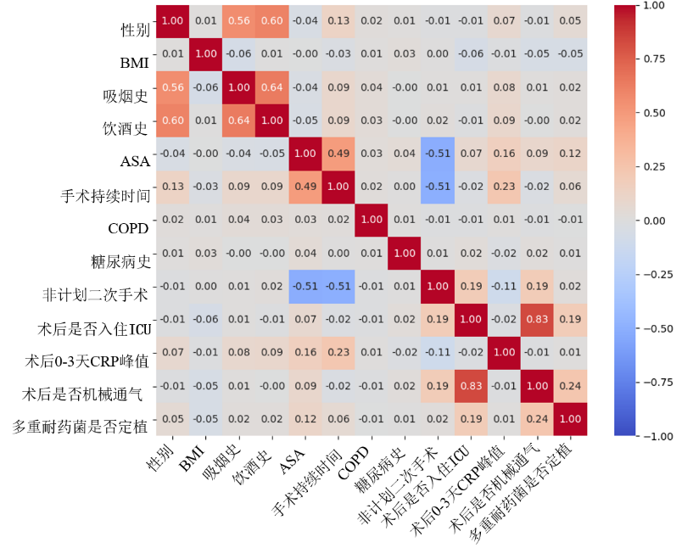
图1 围手术期变量相关性热力图（彩图）
Fig.1 Heatmap of Perioperative Variable Correlations
表2 围手术期变量多因素logistic分析结果
Table 2 Results of Multivariate Logistic Regression Analysis of Perioperative Variables
变量 | 回归系数 | OR | P值 | 95% 置信区间
术后是否入住ICU | 4.57 | 96.23 | <0.01 | 43.77 – 211.53
性别 | 3.50 | 33.17 | <0.01 | 14.74 – 74.63
ASA分级 | 3.23 | 25.18 | <0.01 | 13.74 – 46.15
手术持续时间 | 2.89 | 17.91 | <0.01 | 6.11 – 52.48
多重耐药菌定植 | 2.22 | 9.19 | <0.01 | 4.72 – 17.89
术后CRP峰值 | 0.20 | 1.22 | <0.05 | 1.03 – 1.46
吸烟史 | 0.28 | 1.33 | 0.11 | 0.94 – 1.87
BMI | 0.12 | 1.13 | 0.37 | 0.86 – 1.48
糖尿病史 | 0.20 | 1.23 | 0.31 | 0.83 – 1.82
非计划二次手术 | 0.01 | 1.01 | 0.99 | 0.20 – 5.16

表3 术前变量多因素logistic分析结果
Table 3 Results of Multivariate Logistic Regression Analysis of Preoperative Variables
变量 | 回归系数 | OR | P值 | 95% 置信区间
性别 | 4.14 | 63.07 | <0.01 | 16.67 –238.72
ASA | 3.43 | 31.02 | <0.01 | 14.44 – 66.64
多重耐药菌定植 | 2.90 | 18.22 | <0.01 | 8.61 – 38.57
吸烟史 | 0.29 | 1.34 | 0.12 | 0.91 – 1.96
BMI | 0.15 | 1.16 | 0.33 | 0.86 – 1.58
糖尿病史 | 0.22 | 1.24 | 0.33 | 0.80 – 1.93

机器学习模型效能预测
本研究基于GLM、RF、SVM、NNET和GBM五种算法，分别构建了术前和围手术期两阶段食道癌患者PPI预测模型，模型的预测效果分别见表3和表4。结果显示，术前预测模型的的特异性均达到了98%以上，可适用于术前早期筛查，仅将少数高风险个体纳入干预范围，减少抗生素滥用，同时提示临床医生在手术中需重点关注高风险患者的感染防控。但根据表 3所示，仅依赖术前因素构建的模型的预测效能存在上限。所有术前模型的AUC均在0.71~0.72之间，差异不显著，且灵敏度普遍偏低。然而，通过增加术中和术后早期因素，预测性能显著提升（DeLong 检验，P<0.05），所有模型的 AUC 均提高至0.82以上（表 4）。经Bootstrap法验证，围手术期各模型 AUC 的 95% 置信区间均较窄，提示模型预测稳定性良好。值得注意的是，由于感染预测模型数据集通常存在类别不平衡，高特异度往往以牺牲灵敏度为代价，易导致漏诊风险增加，延误干预时机^{[19]}。GBM与SVM的AUC均达0.85，表现出同等优异的区分能力，但GBM实现了敏感性（69.07%）与特异性（82.59%）的平衡，更适合作为围手术期PPI风险评估工具。
表3术前模型的预测性能比较
Table 3 Comparison of Predictive Performance of Preoperative Models
 | AUC（95% CI） | Sensitivity | Specificity | Accuracy | F1
GLM | 0.72（0.67-0.76） | 28.87% | 98.76% | 88.48% | 0.42
RF | 0.71（0.67-0.75） | 27.84% | 98.58% | 88.18% | 0.41
SVM | 0.71（0.67-0.75） | 28.87% | 98.76% | 88.48% | 0.42
NNET | 0.72（0.67-0.76） | 28.87% | 98.76% | 88.48% | 0.42
GBM | 0.71 （0.66-0.76） | 27.84% | 98.76% | 88.33% | 0.41

表4 围手术期模型的预测性能比较
Table 4 Comparison of Predictive Performance of Perioperative Models
 | AUC（95% CI） | Sensitivity | Specificity | Accuracy | F1
GLM | 0.84（0.79-0.88） | 47.42% | 99.64% | 91.97% | 0.63
RF | 0.83（0.78-0.87） | 63.92% | 84.19% | 81.21% | 0.50
SVM | 0.85（0.81-0.89） | 46.39% | 99.64% | 91.82% | 0.63
NNET | 0.84（0.78-0.87） | 63.92% | 84.19% | 81.21% | 0.50
GBM | 0.85（0.80-0.89） | 69.07% | 82.59% | 80.61% | 0.50

可视化分析
为保证术前与围手术期模型的同质性，消除算法差异对阶段间效能对比的干扰，本研究统一选取GBM模型作为两阶段分析的模型。研究采用SHAP分析对GBM术前与围手术期模型变量的贡献可视化，如图3所示，横坐标代表SHAP值，影响权重和特征值大小通过不同颜色表示，这意味着图中区域分布越宽，该特征对PPI预测的影响越大。同时，SHAP值的正负会表明特征与PPI之间的相关性。术前模型 SHAP 值呈聚集分布，点分布相较与围手术期模型更紧凑，这是由于术前模型仅纳入3个分类变量，取值有限且无连续变量的剂量渐变效应，同时其特异性高达98%以上，对绝大多数患者判定为低风险，模型输出变异度较低，导致SHAP值高度集中于0附近；而围手术期模型结合了连续与分类变量，特征类型更丰富、样本风险梯度更明显，SHAP 值呈长条形渐变分布，点的离散度更高。分析图3（b）可知，男性、延长手术时间、术后入住ICU、更高的ASA分级、术后0-3天CRP升高以及术前多重耐药菌定植是PPI风险增加的主要因素。术后是否进ICU和术前多重耐药菌是否定植作为高影响的二元风险因子，而手术时长和术后CRP峰值表现出剂量依赖性效应。
我们还统计了SHAP绝对值的总和，如图4所示。术前性别与围手术期手术持续时间为模型的核心贡献变量。值得注意的是，多因素 Logistic 回归显示术后是否入住 ICU 的 OR 值高达 96.23（表 2），提示该变量与术后肺部感染存在极强的独立线性关联；而 SHAP 值反映的是变量在机器学习模型中的综合预测贡献，从 SHAP 蜂群图可见，术后入住 ICU 的阳性样本 SHAP 值显著偏高，对高风险预测的贡献突出；而未入住 ICU 的阴性样本 SHAP 值接近 0，对模型分类贡献较小。由于本研究中术后入住 ICU 的阳性样本比例较低，导致其整体平均 SHAP 绝对值被稀释，因此在变量贡献度排序中未呈现出与 OR 值相一致的突出地位。
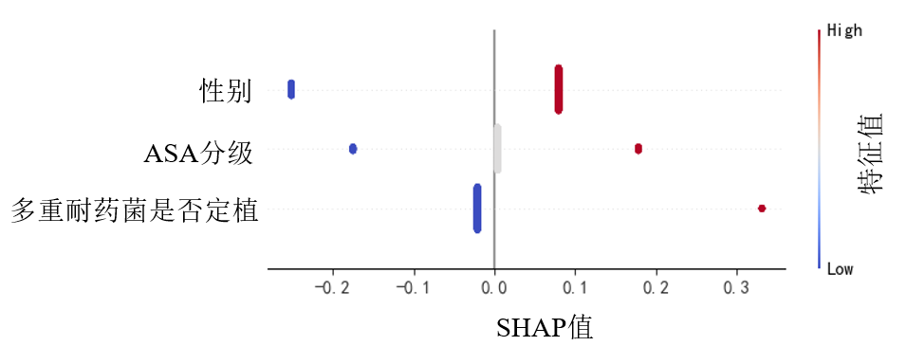
- GBM术前模型SHAP蜂群图
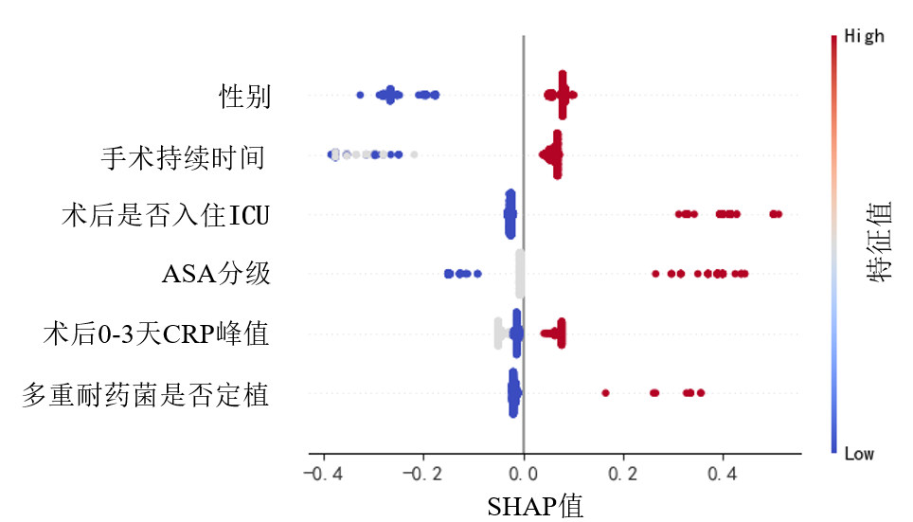
- GBM围手术期模型SHAP蜂群图
图3 术前与围手术期两阶段 GBM 模型变量对 PPI 预测影响的 SHAP 蜂群图（彩图）
Fig.3 SHAP Beeswarm Plots of Variable Impacts on PPI Prediction in Preoperative and Perioperative Two-Stage GBM Models

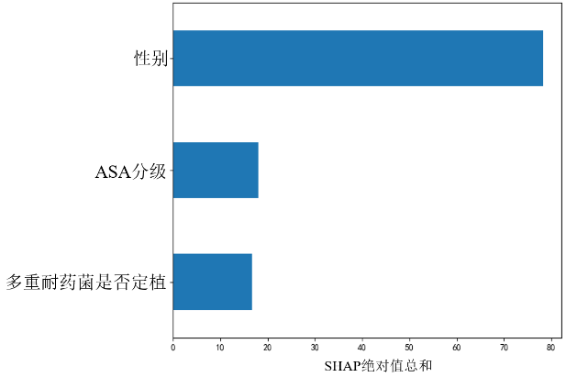 | 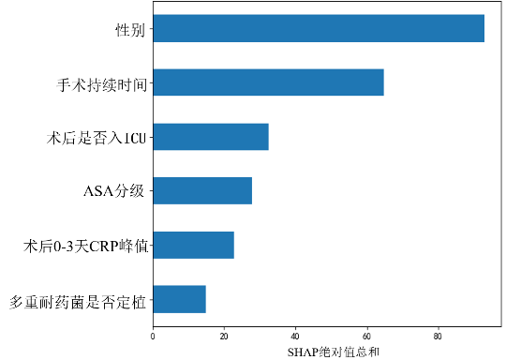
- GBM术前模型SHAP绝对值总和统计图 | - GBM围手术期模型SHAP绝对值总和统计图
图4 术前与围手术期两阶段 GBM 模型变量对 PPI 预测影响的 SHAP绝对值总和统计图（彩图）
Fig.4 Statistical Plots of Total SHAP Absolute Values for Variable Impacts on PPI Prediction in Preoperative and Perioperative Two-Stage GBM Models

讨论
本研究基于2200例食管癌手术患者的临床资料，构建并对比了术前-围手术期两阶段PPI机器学习预测模型，明确了两阶段独立预测变量，证实统一选取GBM模型可实现阶段间有效对比，且围手术期GBM模型在敏感性与特异性间的平衡表现更契合临床需求。研究发现，食管癌PPI的发生是术前基础易感性与围手术期临床事件协同作用的结果，两阶段模型的构建为PPI的分阶段精准防控提供了理论与数据支撑。

术前独立危险因素分析
研究筛选出的术前独立危险因素包括性别、ASA 分级、多重耐药菌是否定植，三者共同构成患者术前感染的易感基础。根据图4显示，性别是食管癌PPI的显著危险因素，且男性患者的感染风险显著高于女性，多因素logistic分析也可以证明这一点（OR=35.39，95%CI：15.61–80.27，P<0.01）。由于男性患者中吸烟行为更为常见，而吸烟可通过损害呼吸道黏膜屏障及肺部防御功能增加感染易感性，吸烟行为被认为是解释男性PPI风险升高的潜在因素之一。然而，据图1所示，性别与吸烟史之间仅存在中等程度相关（Spearman ρ=0.56），说明吸烟行为不能完全解释性别与PPI风险之间的关联。为进一步区分性别效应与行为因素的作用，我们在全样本基础上排除了所有吸烟或饮酒史的患者，构建无吸烟饮酒史亚组，并在该亚组中进行多因素Logistic回归分析。结果显示，在排除吸烟和饮酒暴露后，性别在模型中不再达到统计学显著性（OR=1.18，95%CI：0.98–1.42，P=0.086），但其风险方向仍保持一致。这个结果提示了吸烟和饮酒行为在男性患者PPI风险增加中可能发挥重要作用，而性别因素本身可能仅对行为因素产生有限的残留影响，这也与Li等^{[20]}的结论相互印证，提示临床需对男性尤其是有烟酒史的患者实施重点术前干预。
ASA分级是评估患者术前身体状况的常用系统，用于预测手术和麻醉风险。分级从I级（健康患者）到V级（濒死患者），级别越高，表示患者有更严重的系统性疾病、全身状况越差、器官功能受限越明显，术后越难恢复，从而容易肺部感染。
术前多重耐药菌定植与食管癌PPI密切相关。因为手术应激（如单肺通气、仰卧位、麻醉）易导致细菌移位至肺部，引发感染。Ruzzenente的研究发现^{[21]}：围手术期多重耐药菌培养阳性与术后多重耐药菌培养阳性的检出显著相关，而仅有少数患者术后出现新的多重耐药菌（P<0.01）。这一结果启发我们应该精确调查每位患者的微生物谱，从而预防并及时治疗感染性并发症。
术前高特异度预测模型为该阶段提供了重要的临床干预窗口，临床可基于模型实现易感人群分层：对 ASA Ⅲ~Ⅳ 级、术前多重耐药菌定植、男性伴烟酒史的高风险患者，实施戒烟戒酒、呼吸道功能锻炼、多重耐药菌靶向清除、基础疾病优化控制等针对性预防措施，从源头降低感染易感性。

术中和术后独立危险因素分析
术中和术后期筛选出独立因素为手术持续时间，术后0-3天CRP峰值，术后是否入住ICU。手术持续时间是本研究识别的术中核心风险因素，其通过多重机制放大感染风险，也是术中风险控制的核心。手术时长越长，肺部感染的风险越高，这一结果与Cheng等^{[22]}的结论一致。长时间手术会延长手术切口暴露时间、增加细菌污染概率；术中机体代谢消耗增加，组织局部抗生素浓度下降，无法有效抑制细菌繁殖；同时手术团队操作疲劳可能增加技术失误风险，进一步加重手术创伤与机体应激。本研究提示，缩短手术时间可能有助于降低PPI发生风险，尤其对术前高风险患者，需通过优化手术流程、提升操作熟练度严格把控手术时长，减少手术应激引发的感染风险。
术后进入ICU的患者肺部感染风险相对于未进入的患者发生PPI的风险显著升高，原因可能由于需术后进ICU的患者多合并COPD、心力衰竭等基础疾病，术后呼吸功能恢复缓慢，易出现通气不足与分泌物潴留；ICU患者常需气管插管、机械通气等有创操作，气管导管会破坏气道自然屏障，且机械通气时间＞24h时，呼吸机相关性肺炎发生率会升高3倍^{[23]}；ICU内多重耐药菌定植率高，食管癌术后患者免疫功能低下，易发生交叉感染。
术后0-3天CRP峰值是全身炎症反应的敏感指标，也是感染预测的重要指标。食管癌手术创伤会引发生理性CRP升高，若术后0-3天CRP仍持续＞60mg/L，可能已出现隐匿性感染，如肺间质炎症^{[24]}。此外，CRP检测便捷、成本低，可作为食管癌PPI的常规监测指标，尤其对无法及时进行胸部CT检查的基层医院，CRP峰值可作为快速筛查高危患者的依据^{[25]}。

总结与展望
本研究基于中国医学科学院肿瘤医院2022-2024年间2200例食管癌患者的回顾性队列数据，构建并对比了术前-围手术期两阶段PPI风险预测模型，系统筛选出两阶段独立预测变量，术前阶段为：性别、ASA分级、多重耐药菌是否定植，该阶段各模型AUC 0.71~0.72，特异性均达98%以上，可用于术前早期筛查、减少抗生素滥用。围手术期阶段在术前变量基础上，进一步纳入手术持续时间、术后是否入住ICU、术后CRP峰值，预测效能显著提升（AUC均＞0.82），其中GBM模型实现了敏感性（69.07%）与特异性（82.59%）的良好平衡，兼具可靠的预测性能与可解释性。本研究通过阶段化模型设计，实现了PPI的分阶段精准防控，为临床术前风险分层与围手术期感染管理提供了有价值的参考工具。
尽管本研究展示了机器学习在食管癌PPI预测中的潜力，但仍存在局限性，如单中心小样本设计可能限制模型泛化能力，且未纳入肿瘤分期、营养状态或基因组学变量等肿瘤特异性因素。未来研究可扩展至多中心、大样本前瞻性队列^{[26]}，整合电子病历实时数据，开发基于深度学习的动态预测模型，实现术中术后即时风险评估。
重要声明
利益冲突声明：本文全体作者均声明不存在利益冲突。
作者贡献声明：王瑜总体设计、数据处理并撰写论文、定稿；尹丽霞数据资料收集；姚博参与论文思路分析，论文修改指导；吴江参与论文思路分析，论文修改指导；蒲江波：总体设计，论文思路指导。
基金项目声明：科技创新2030“脑科学与类脑研究”重大项目“脑机交互计算融合研究平台”子课题“脑信息输入-输出接口及安全伦理标准与规范研究”（2021ZD0200406）；战略性科技创新合作”专项“中美脑机接口技术与产业标准化合作”课题（2023YFE0207800）；重大协同创新项目医用机器人和生物人工器官的关键技术及应用（2021-I2M-1-058）
参考文献
[1] SUNG H，FERLAY J，SIEGEL R L，等. Global Cancer Statistics 2020: GLOBOCAN Estimates of Incidence and Mortality Worldwide for 36 Cancers in 185 Countries[J/OL]. CA: a cancer journal for clinicians，2021，71（3）：209-249. DOI:10.3322/caac.21660.
[2] BYKOWSKA-DERDA A，DARR R，CZLAPKA-MATYASIK M，等. Short fat-adaptation diet impact on a consecutive day of interval exercise performance[J/OL]. Acta Scientiarum Polonorum. Technologia Alimentaria，2021，20（1）：47-54. DOI:10.17306/J.AFS.0828.
[3] FABIAN T. Management of Postoperative Complications After Esophageal Resection[J/OL]. The Surgical Clinics of North America，2021，101（3）：525-539. DOI:10.1016/j.suc.2021.03.013.
[4] AVENDANO C E，FLUME P A，SILVESTRI G A，等. Pulmonary complications after esophagectomy[J/OL]. The Annals of Thoracic Surgery，2002，73（3）：922-926. DOI:10.1016/s0003-4975(01)03584-6.
[5] KOPP B T，JOSELOFF E，GOETZ D，等. Urinary metabolomics reveals unique metabolic signatures in infants with cystic fibrosis[J/OL]. Journal of Cystic Fibrosis: Official Journal of the European Cystic Fibrosis Society，2019，18（4）：507-515. DOI:10.1016/j.jcf.2018.10.016.
[6] 田园，林志浩，李瑞，等. 基于组合优化的机器学习模型预测胃癌术后感染性并发症的诊断性研究[J]. 中国循证医学杂志，2024，24（9）：993-1003.
[7] DEV D，WALLACE E，SANKARAN R，等. Value of C-reactive protein measurements in exacerbations of chronic obstructive pulmonary disease[J/OL]. Respiratory Medicine，1998，92（4）：664-667. DOI:10.1016/s0954-6111(98)90515-7.
[8] 吕明闯，曹睿，丁旭青，等. 食管癌术后并发肺部感染危险因素和预测模型构建[J]. 中华医院感染学杂志，2024，34（10）：1507-1511.
[9] LI S，FANG C，TAO Z，et al. A nomogram for postoperative pulmonary infections in esophageal cancer patients: a two-center retrospective clinical study[J/OL]. BMC Surgery，2025，25（1）：70. DOI:10.1186/s12893-025-02794-z.
[10] JUNG J O，PISULA J I，BOZEK K，等. Prediction of postoperative complications after oesophagectomy using machine-learning methods[J/OL]. The British Journal of Surgery，2023，110（10）：1361-1366. DOI:10.1093/bjs/znad181.
[11] GOENSE L，VAN DIJK W A，GOVAERT J A，等. Hospital costs of complications after esophagectomy for cancer[J/OL]. European Journal of Surgical Oncology: The Journal of the European Society of Surgical Oncology and the British Association of Surgical Oncology，2017，43（4）：696-702. DOI:10.1016/j.ejso.2016.11.013.
[12] 王瑜，吴江，伍. 卷积神经网络在职业性尘肺病影像学诊断中的应用研究进展[J/OL]. Sheng Wu Yi Xue Gong Cheng Xue Za Zhi = Journal of Biomedical Engineering，2024，41（2）：413-420. DOI:10.7507/1001-5515.202309079.
[13] RAJKOMAR A，DEAN J，KOHANE I. Machine Learning in Medicine[J/OL]. The New England Journal of Medicine，2019，380（14）：1347-1358. DOI:10.1056/NEJMra1814259.
[14] 中华人民共和国国家卫生健康委员会医政医管局. 食管癌诊疗指南（2022 年版）[J]. 中华消化外科杂志，2022，21（21）：1247-1268.
[15] 中华人民共和国卫生部. 医院感染诊断标准（试行）：5[S]. 中华医学杂志，2001.
[16] 中华人民共和国卫生部. 肺炎诊断：WS 382-2012[S].
[17] 刘欣悦，姜改英，王晓娟，等. 机器学习在腹膜透析并发症风险预测模型中的研究进展[J/OL]. 中国血液净化，2025，24（10）. https://kns.cnki.net/KCMS/detail/detail.aspx?dbcode=CJFQ&dbname=CJFDLAST2025&filename=ZGJH202510009.
[18] 李旭然，丁晓红. 机器学习的五大类别及其主要算法综述[J/OL]. 软件导刊，2019，18（7）. https://kns.cnki.net/KCMS/detail/detail.aspx?dbcode=CJFQ&dbname=CJFDLAST2019&filename=RJDK201907003.
[19] HU B，CHEN X，CHEN T，等. Multimodal machine learning-based marker enables the link between obesity-related indices and future stroke: a prospective cohort study[J/OL]. eClinicalMedicine，2025，85：103331. DOI:10.1016/j.eclinm.2025.103331.
[20] LI K，LU S，LI C，等. Sex-based analysis of clinical outcomes in elderly patients with esophageal squamous cell carcinoma post-esophagectomy: a propensity score matching analysis[J/OL]. Frontiers in Oncology，2025，15：1549123. DOI:10.3389/fonc.2025.1549123.
[21] RUZZENENTE A，ALAIMO L，CAPUTO M，等. Infectious complications after surgery for perihilar cholangiocarcinoma: A single Western center experience[J/OL]. Surgery，2022，172（3）：813-820. DOI:10.1016/j.surg.2022.04.028.
[22] CHENG H，CHEN B P H，SOLEAS I M，等. Prolonged Operative Duration Increases Risk of Surgical Site Infections: A Systematic Review[J/OL]. Surgical Infections，2017，18（6）：722-735. DOI:10.1089/sur.2017.089.
[23] COOK D J，WALTER S D，COOK R J，等. Incidence of and risk factors for ventilator-associated pneumonia in critically ill patients[J/OL]. Annals of Internal Medicine，1998，129（6）：433-440. DOI:10.7326/0003-4819-129-6-199809150-00002.
[24] MIYAMURA T，SAKAMOTO N，KAKUGAWA T，等. Postoperative acute exacerbation of interstitial pneumonia in pulmonary and non-pulmonary surgery: a retrospective study[J/OL]. Respiratory Research，2019，20（1）：154. DOI:10.1186/s12931-019-1128-5.
[25] KANO K，AOYAMA T，NAKAJIMA T，等. Prediction of postoperative inflammatory complications after esophageal cancer surgery based on early changes in the C-reactive protein level in patients who received perioperative steroid therapy and enhanced recovery after surgery care: a retrospective analysis[J/OL]. BMC cancer，2017，17（1）：812. DOI:10.1186/s12885-017-3831-2.
[26] 贾辰，高岩，解夕黎，等. 基于5种机器学习算法构建ICU患者耐碳青霉烯类鲍曼不动杆菌感染风险预测模型[J]. 中华医院感染学杂志，2025（17）：2586-2591.

